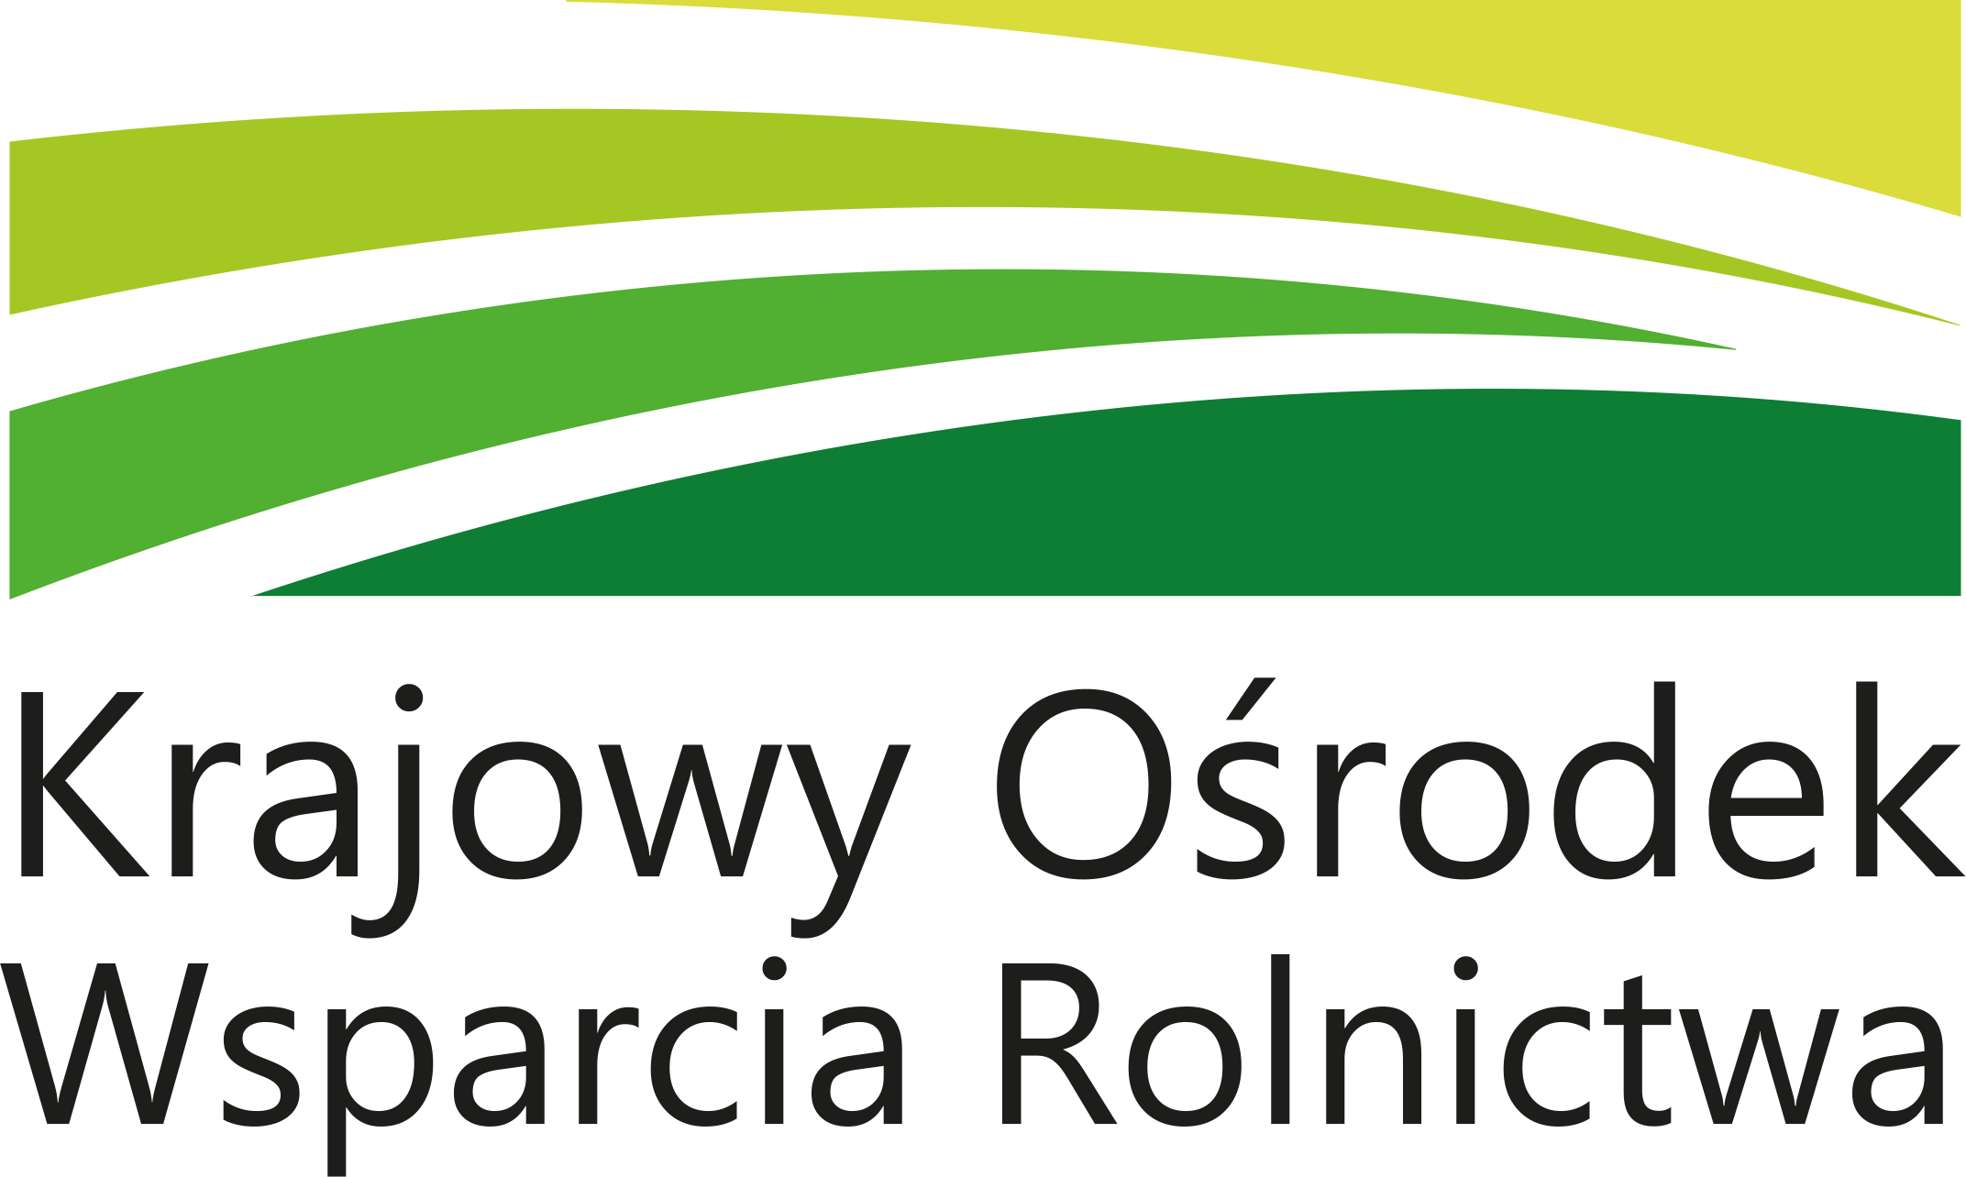

WYKAZ NIERUCHOMOŚCI
PRZEZNACZONYCH DO SPRZEDAŻY
CZE.WKUZ.GZ.4240.102.2024.MB.27

Krajowy Ośrodek Wsparcia Rolnictwa Oddział Terenowy w Częstochowie działając na podstawie ustawy z dnia 10 lutego 2017 r. o Krajowym Ośrodku Wsparcia Rolnictwa (tekst jednolity Dz.U. z 2024 r. poz. 700), ustawy z dnia 10 lutego 2017 r. - przepisy wprowadzające ustawę o Krajowym Ośrodku Wsparcia Rolnictwa (Dz.U. z 2017 r. poz. 624 ze zm.), ustawy z dnia 14 kwietnia 2016 roku o wstrzymaniu sprzedaży nieruchomości Zasobu Własności Rolnej Skarbu Państwa oraz o zmianie niektórych ustaw (tekst jednolity Dz. U. z 2024 r., poz. 801) oraz na podstawie art. 12 ust. 3 i art. 28 ust. 1 i 2 ustawy z dnia 19 października 1991 r. o gospodarowaniu nieruchomościami rolnymi Skarbu Państwa (tekst jednolity Dz.U. z 2024 r. poz. 589) podaje do publicznej wiadomości wykaz nieruchomości gruntowych przeznaczonych do sprzedaży położonych w obrębie: Bieruń Nowy (0001), gminie Bieruń, powiat bieruńsko-lędziński, woj. śląskie.
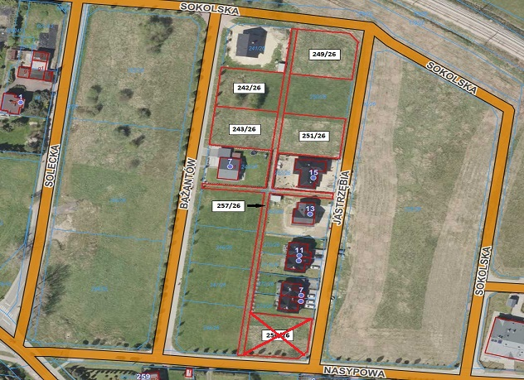

- Nieruchomość – Bieruń Nowy I
W skład nieruchomości wchodzi grunt oznaczony w ewidencji gruntów i budynków jako działka nr 242/26 o powierzchni 0,0837 ha, obręb (0001) Bieruń Nowy, w tym użytków i klas: RIIIb-0,0837 ha, oraz udział (4/64) w działce nr 257/26, o powierzchni 0,0800 ha, obręb (0001) Bieruń Nowy, w tym użytków i klas: RIIIb-0,0800 ha.
Wywoławcza cena sprzedaży nieruchomości wynosi 229.600,00 zł (w tym należny podatek VAT)
(słownie złotych: dwieście dwadzieścia dziewięć tysięcy sześćset)

- Nieruchomość – Bieruń Nowy II
W skład nieruchomości wchodzi grunt oznaczony w ewidencji gruntów i budynków jako działka nr 243/26 o powierzchni 0,0836 ha, obręb (0001) Bieruń Nowy, w tym użytków i klas: RIIIb-0,0836 ha, oraz udział (4/64) w działce nr 257/26, o powierzchni 0,0800 ha, obręb (0001) Bieruń Nowy, w tym użytków i klas: RIIIb-0,0800 ha.
Wywoławcza cena sprzedaży nieruchomości wynosi 231.900,00 zł (w tym należny podatek VAT)
(słownie złotych: dwieście trzydzieści jeden tysięcy dziewięćset)
- Nieruchomość – Bieruń Nowy III
W skład nieruchomości wchodzi grunt oznaczony w ewidencji gruntów i budynków jako działka nr 249/26 o powierzchni 0,0969 ha, obręb (0001) Bieruń Nowy, w tym użytków i klas: RIIIb-0,0969 ha, oraz udział (4/64) w działce nr 257/26, o powierzchni 0,0800 ha, obręb (0001) Bieruń Nowy, w tym użytków i klas: RIIIb-0,0800 ha.
Wywoławcza cena sprzedaży nieruchomości wynosi 280.300,00 zł (w tym należny podatek VAT)
(słownie złotych: dwieście osiemdziesiąt tysięcy trzysta)

- Nieruchomość – Bieruń Nowy IV
W skład nieruchomości wchodzi grunt oznaczony w ewidencji gruntów i budynków jako działka nr 251/26 o powierzchni 0,0852 ha, obręb (0001) Bieruń Nowy, w tym użytków i klas: RIIIb-0,0852 ha, oraz udział (4/64) w działce nr 257/26, o powierzchni 0,0800 ha, obręb (0001) Bieruń Nowy, w tym użytków i klas: RIIIb-0,0800 ha.
Wywoławcza cena sprzedaży nieruchomości wynosi 248.000 zł (w tym należny podatek VAT)
(słownie złotych: dwieście czterdzieści osiem tysięcy)

Dla między innymi działek nr: 242/26, 243/26, 249/26, 251/26, w Sądzie Rejonowym w Tychach prowadzona jest księga wieczysta nr KA1T/00029276/4, natomiast dla działki nr 257/26 prowadzona jest księga wieczysta nr KA1T/00073014/3.
Zgodnie z treścią planu zagospodarowania przestrzennego obszaru „Górka Solecka” w Bieruniu Nowym (uchwała nr XI/7/2022 z dnia 27.10.2022 r. Rady Miejskiej w Bieruniu) działki nr: 242/26, 243/26, 249/26, 251/26, 257/26 – znajdują się na terenie oznaczonym jako 2MN-U – tereny zabudowy mieszkaniowej jednorodzinnej i zabudowy usługowej.

Dojazd do nieruchomości – ulice: Bażantów i Jastrzębia.

Krajowy Ośrodek Wsparcia Rolnictwa Oddział Terenowy w Częstochowie zastrzega, że wyklucza płatność należności jakimikolwiek wierzytelnościami.
Działki nie są przedmiotem umowy dzierżawy.
Uwaga! W przypadku bezumownego użytkowana nieruchomości nabywca samodzielnie i na własny koszt podejmie działania w celu objęcia nieruchomości w posiadanie oraz nie wniesie ani nie będzie wnosił w przyszłości wobec Skarbu Państwa – Krajowego Ośrodka Wsparcia Rolnictwa jakichkolwiek roszczeń z tego tytułu.
Jeżeli pierwszy przetarg okaże się nieskuteczny, to w kolejnych przetargach na sprzedaż nieruchomości, istnieje możliwość rozłożenia spłaty należności na roczne raty na uzasadniony wniosek nabywcy na okres spłaty należności nie dłuższy niż 5 lat, jeżeli przed zawarciem umowy sprzedaży nieruchomości nabywca wpłaci, co najmniej 50% jej ceny i przedłoży stosowne zabezpieczenie spłaty kwoty należności rozłożonej na raty, a jego sytuacja finansowa pozwala na spłatę tej należności. Koszty zawarcia notarialnej umowy sprzedaży ponosi nabywca.
Krajowy Ośrodek Wsparcia Rolnictwa Oddział Terenowy w Częstochowie zastrzega sobie możliwość odstąpienia od zawarcia umowy sprzedaży, jeżeli zajdą nowe, istotne okoliczności, w tym w szczególności nastąpi zmiana przeznaczenia gruntów, nabywający nie wywiąże się z obowiązków wynikających z umów zawartych z Krajowym Ośrodkiem.
Krajowemu Ośrodkowi przysługuje prawo pierwokupu nieruchomości na rzecz Skarbu Państwa przy odsprzedaży nieruchomości przez nabywcę w okresie 5 lat licząc od dnia jej nabycia od Krajowego Ośrodka.
Krajowy Ośrodek sprzedaje nieruchomości na podstawie danych zawartych w ewidencji gruntów i budynków prowadzonych przez Starostę Powiatu właściwego, co do położenia nieruchomości.
Sprzedaż nieruchomości przez Krajowy Ośrodek może nastąpić, jeżeli w wyniku tej sprzedaży łączna powierzchnia użytków rolnych będących własnością nabywcy oraz nabytych kiedykolwiek z Zasobu nie przekroczy 300 ha.
Ponadto, zgodnie z art. 29b ust. 1 i 2 ww. ustawy, każdy nabywca nieruchomości Zasobu przed zawarciem umowy sprzedaży zobowiązany będzie do złożenia oświadczenia o pochodzeniu środków finansowych na ten cel oraz że nie zawarł umowy przedwstępnej na zbycie tej nieruchomości – osoba, która złożyła nieprawdziwe oświadczenie podlega odpowiedzialności karnej za składanie fałszywego oświadczenia. Składający oświadczenie jest obowiązany do zawarcia w nim klauzuli następującej treści: „Jestem świadomy odpowiedzialności karnej za złożenie fałszywego oświadczenia”. Klauzula ta zastępuje pouczenie organu o odpowiedzialności karnej za składanie fałszywego oświadczenia.
Szczegółowe informacje dotyczące nieruchomości zamieszczonych w wykazie można uzyskać w Krajowym Ośrodku Wsparcia Rolnictwa Oddział Terenowy w Częstochowie ul. Jana III Sobieskiego 7, 42-200 Częstochowa, tel. 343782056.

Częstochowa, dnia 23.09.2024 r.

Wykaz wywieszono na tablicy ogłoszeń w:
Śląskiej Izbie Rolniczej,
Urzędzie Miejskim w Bieruniu
KOWR OT w Częstochowie oraz
zamieszczono na stronie podmiotowej w Biuletynie Informacji Publicznej Krajowego Ośrodka oraz na stronie internetowej www.gov.pl/web/kowr w terminie od 03.10.2024 r. do 18.10.2024 r.
Podpis Pieczątka

